Reporte de defectos Sprint 7 SIGET

D01 La instalación nueva no prepara las sesiones de Django
D01 · CP-D01 | 02/11/2026 | Docker y recuperación | Alta
Descripción | El arranque ejecutaba el servidor sin aplicar las migraciones; una base nueva carecía de django_session.
Reproducción | 1. Iniciar un proyecto Compose con volumen nuevo.  2. Abrir el inicio de sesión e intentar guardar su estado.  3. Consultar las migraciones y la existencia de django_session.
Esperado | La instalación crea las tablas de Django necesarias para guardar las sesiones.
Versión afectada | 1c82183  siget_web/Dockerfile
Reportado por | Ignacio Troncoso

Código de la versión afectada.
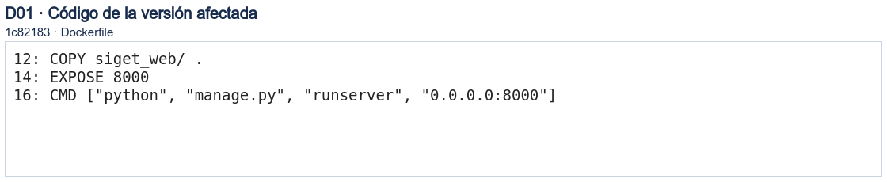

D02 Texto de negocio interpretado como fórmula en Excel
D02 · CP-D02 | 02/11/2026 | Escritorio | Alta
Descripción | Los nombres con prefijo = se guardaban como fórmulas en los reportes de soporte y parque TI.
Reproducción | 1. Usar =1+1 como nombre de categoría, falla o equipo de prueba.  2. Exportar ambos informes a Excel.  3. Abrir el archivo y comprobar el tipo de la celda.
Esperado | Los textos conservan su contenido literal y los montos siguen siendo numéricos.
Versión afectada | 1c82183  siget_desktop/ui/reportes_excel.py
Reportado por | Ignacio Troncoso

Código de la versión afectada.
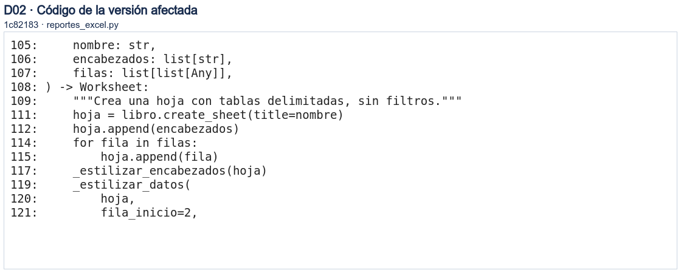

D03 Cantidades que exceden el entero de PostgreSQL
D03 · CP-D03 | 02/11/2026 | Backend y Web | Alta
Descripción | Una cantidad mayor que 2147483647 o una suma desbordada alcanzaba la escritura y provocaba un error interno.
Reproducción | 1. Ingresar stock con cantidad 2147483648.  2. Repetir con una suma que supere el máximo desde el stock existente.  3. Consultar stock y movimientos tras el rechazo.
Esperado | Respuesta de validación sin cambiar stock ni registrar movimientos parciales.
Versión afectada | 1c82183  siget_web/repuestos/serializers.py
Reportado por | Ignacio Troncoso

Código de la versión afectada.
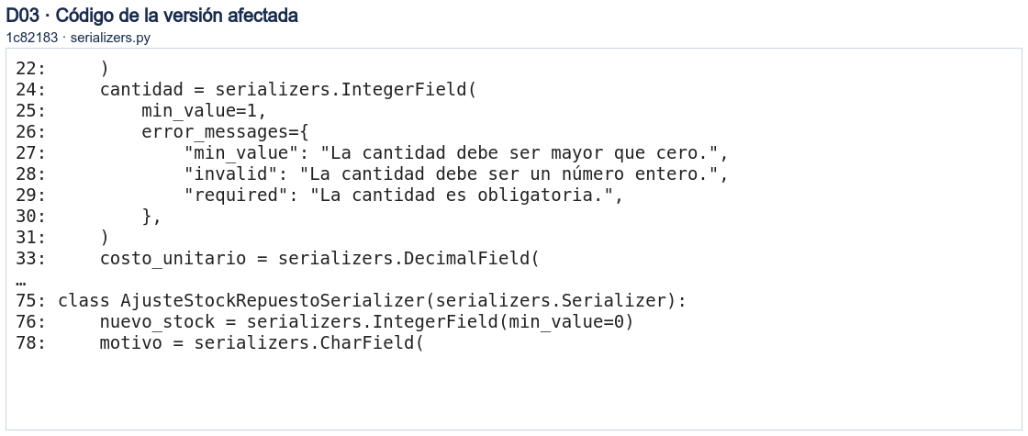

D04 Consultas repetidas por ticket en las métricas
D04 · CP-D04 | 02/11/2026 | Backend y Web | Alta
Descripción | El cálculo consultaba relaciones SLA, órdenes y pausas por cada ticket, aumentando las consultas con el volumen.
Reproducción | 1. Preparar miles de tickets resueltos con SLA y pausas.  2. Calcular las métricas registrando consultas y duración.  3. Comparar el conteo al aumentar los registros.
Esperado | La consulta de relaciones se agrupa y el cálculo conserva los descuentos de pausa.
Versión afectada | 1c82183  siget_web/reportes/services.py
Reportado por | Ignacio Troncoso

Código de la versión afectada.
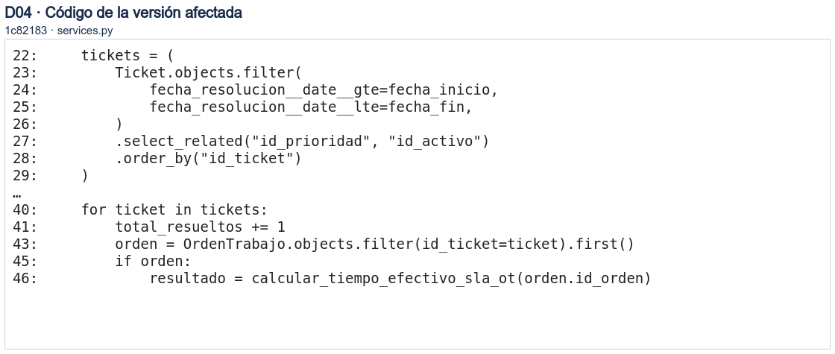

D40 El modelo de repuesto exige una columna ausente del SQL
D40 · CP-D40 | 02/11/2026 | PostgreSQL | Alta
Descripción | Repuesto declaraba activo, pero el SQL de instalación no lo incluía; una base nueva no coincidía con el modelo.
Reproducción | 1. Crear una base desde init_siget_bd.sql.  2. Consultar o crear un repuesto mediante el ORM.  3. Comparar columnas del modelo y del esquema.
Esperado | La instalación contiene la columna activo y los repuestos nuevos están habilitados.
Versión afectada | 1689bce  Base de datos/init_siget_bd.sql
Reportado por | Ignacio Troncoso

Código de la versión afectada.
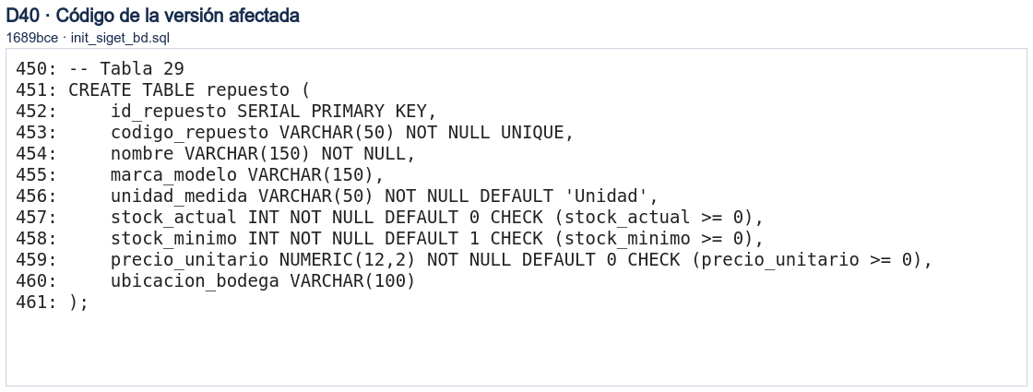

D41 Una diferencia en la etiqueta muestra opciones sin autorización
D41 · CP-D41 | 02/11/2026 | Escritorio | Media
Descripción | La visibilidad del menú dependía de comparar textos con distinta capitalización, dejando accesos visibles al perfil incorrecto.
Reproducción | 1. Entrar con un perfil sin permiso de Auditoría o Inventario.  2. Construir el menú lateral.  3. Comprobar las opciones ocultas y las autorizaciones calculadas.
Esperado | La visibilidad depende de la autorización de la sección, no del texto de su etiqueta.
Versión afectada | 1689bce  siget_desktop/ui/main_window.py
Reportado por | Ignacio Troncoso

Código de la versión afectada.
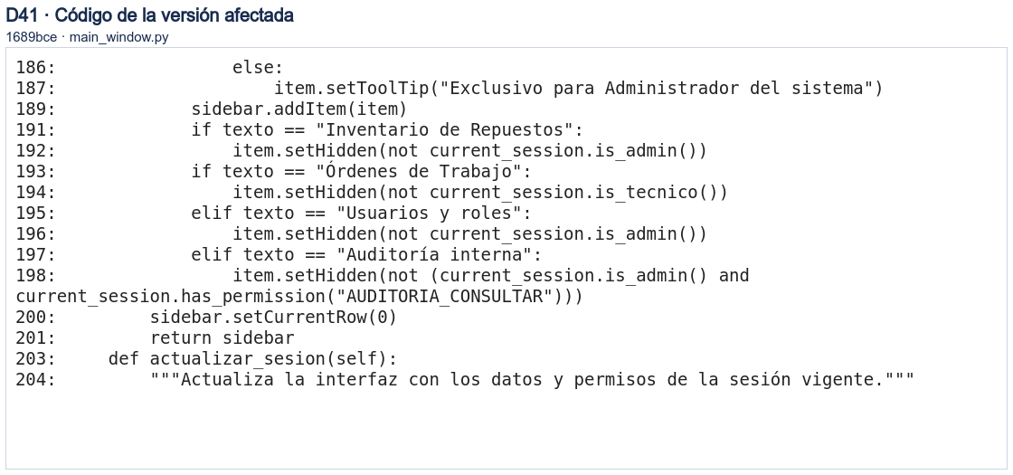

D42 El reintegro no recalcula el costo promedio del stock
D42 · CP-D42 | 02/11/2026 | Backend y Web | Alta
Descripción | Al anular un consumo después de una compra a otro precio, se devolvía cantidad sin reincorporar su costo histórico al promedio.
Reproducción | 1. Consumir repuestos y registrar su costo histórico.  2. Comprar más unidades a otro costo.  3. Anular el consumo y consultar el promedio.
Esperado | La devolución incorpora cantidad y costo histórico al promedio ponderado.
Versión afectada | 4594d9f  siget_web/ordenes_trabajo/services.py
Reportado por | Ignacio Troncoso

Código de la versión afectada.
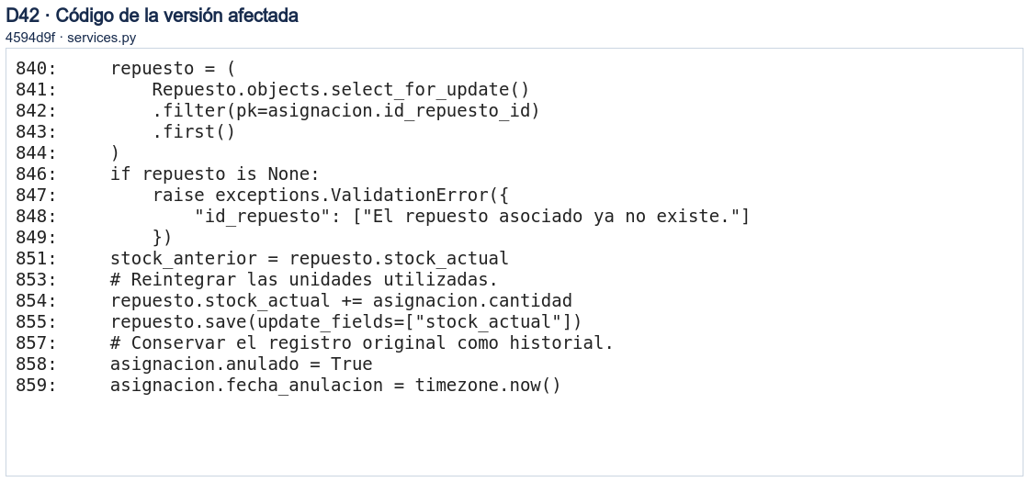

D43 Un reintegro puede exceder el límite de existencias
D43 · CP-D43 | 02/11/2026 | Backend y Web | Alta
Descripción | La anulación no validaba el máximo de stock antes de sumar las unidades devueltas.
Reproducción | 1. Preparar stock cercano al máximo con una imputación anterior.  2. Intentar anular una cantidad que exceda el límite.  3. Consultar la imputación y el stock.
Esperado | Se rechaza el reintegro completo sin marcar anulación ni alterar existencias.
Versión afectada | 4594d9f  siget_web/ordenes_trabajo/services.py
Reportado por | Ignacio Troncoso

Código de la versión afectada.
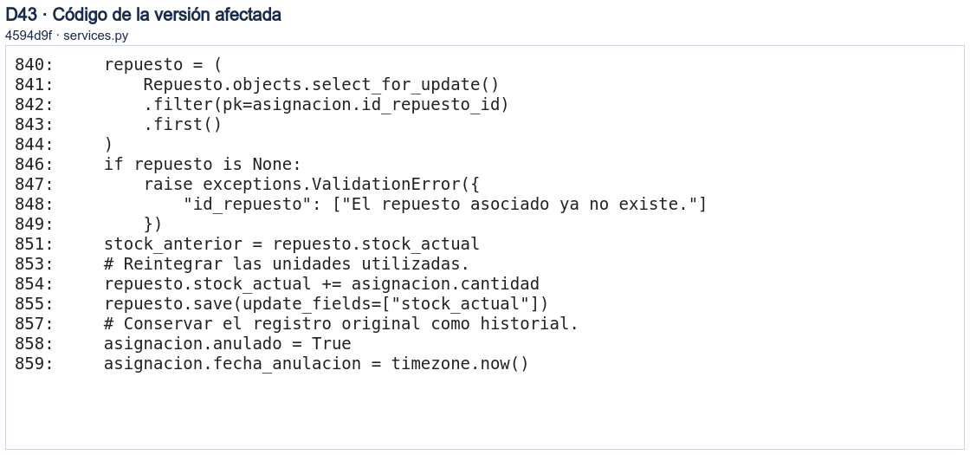

D44 El costo histórico pierde centavos en la presentación
D44 · CP-D44 | 02/11/2026 | Escritorio | Media
Descripción | El diálogo redondeaba los importes de repuestos, ocultando diferencias en los costos históricos.
Reproducción | 1. Registrar una imputación con costo fraccionario.  2. Abrir repuestos de la OT.  3. Comparar costo unitario y total con el valor guardado.
Esperado | La presentación conserva los centavos y utiliza el costo de la imputación.
Versión afectada | 4594d9f  siget_desktop/ui/dialogs/gestionar_repuestos_ot_dialog.py
Reportado por | Ignacio Troncoso

El costo de prueba 1234,56 se muestra como $1.235. Datos de prueba.
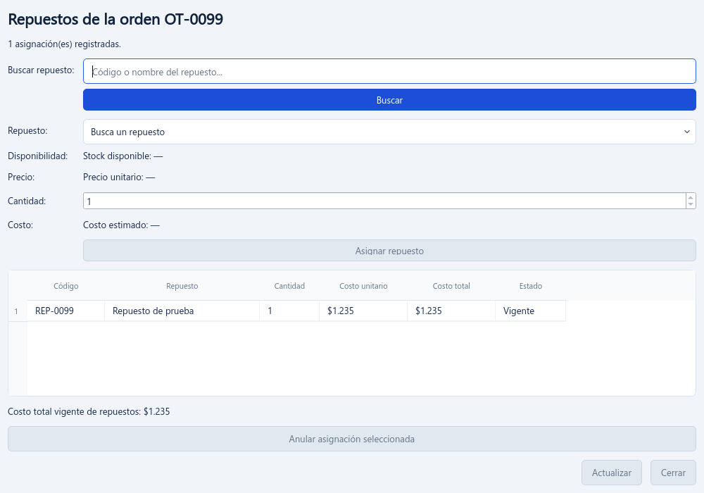

D45 Una respuesta tardía modifica un diálogo de otra sesión
D45 · CP-D45 | 02/11/2026 | Escritorio | Alta
Descripción | El diálogo de repuestos no aplicaba el mismo ciclo de sesión y descarte de resultados que el resto del Escritorio.
Reproducción | 1. Iniciar una carga de repuestos de OT.  2. Cerrar el diálogo o la sesión antes de recibir respuesta.  3. Entregar la respuesta del worker anterior.
Esperado | La respuesta se ignora y no habilita acciones ni expone los datos de la sesión anterior.
Versión afectada | 4594d9f  siget_desktop/ui/dialogs/gestionar_repuestos_ot_dialog.py
Reportado por | Ignacio Troncoso

Código de la versión afectada.
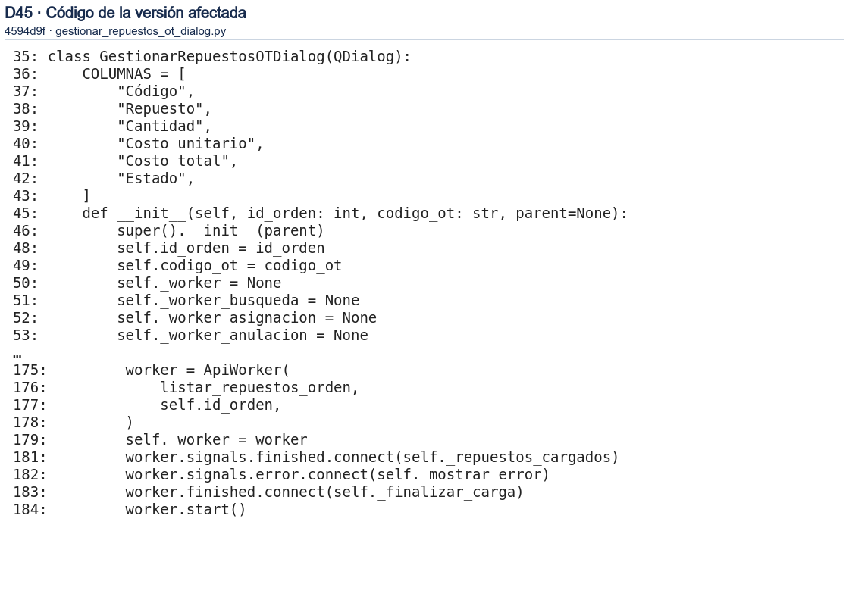

D46 El diálogo permite otra operación mientras guarda
D46 · CP-D46 | 02/11/2026 | Escritorio | Media
Descripción | Los controles podían iniciar otra escritura antes de terminar el consumo o la anulación en curso.
Reproducción | 1. Confirmar una operación de repuestos y demorar el worker.  2. Intentar otra escritura antes de su respuesta.  3. Cancelar una confirmación y observar llamadas.
Esperado | Solo se envía una operación confirmada y los controles se recuperan al terminar.
Versión afectada | 4594d9f  siget_desktop/ui/dialogs/gestionar_repuestos_ot_dialog.py
Reportado por | Ignacio Troncoso

Código de la versión afectada.
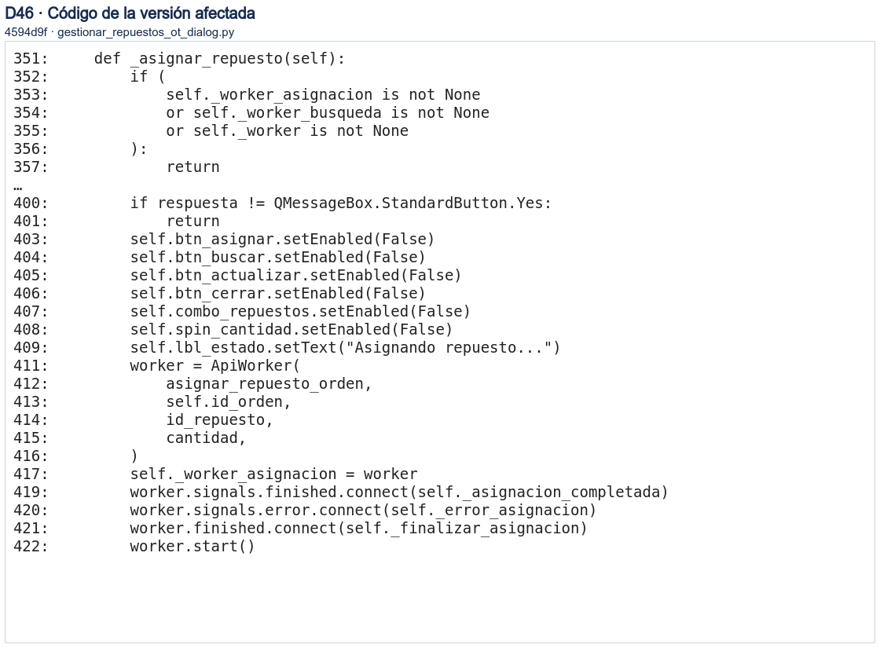

D47 La base acepta anulaciones sin datos de trazabilidad
D47 · CP-D47 | 02/11/2026 | PostgreSQL | Alta
Descripción | Las columnas de anulación existían, pero faltaba una restricción que exigiera responsable, fecha y motivo al marcar una imputación anulada.
Reproducción | 1. Crear una base usando el init anterior.  2. Marcar una imputación anulada sin indicar sus datos de trazabilidad.  3. Consultar la integridad del registro aceptado.
Esperado | PostgreSQL rechaza anulaciones incompletas y estados de anulación contradictorios.
Versión afectada | 4594d9f  Base de datos/init_siget_bd.sql
Reportado por | Ignacio Troncoso

Código de la versión afectada.
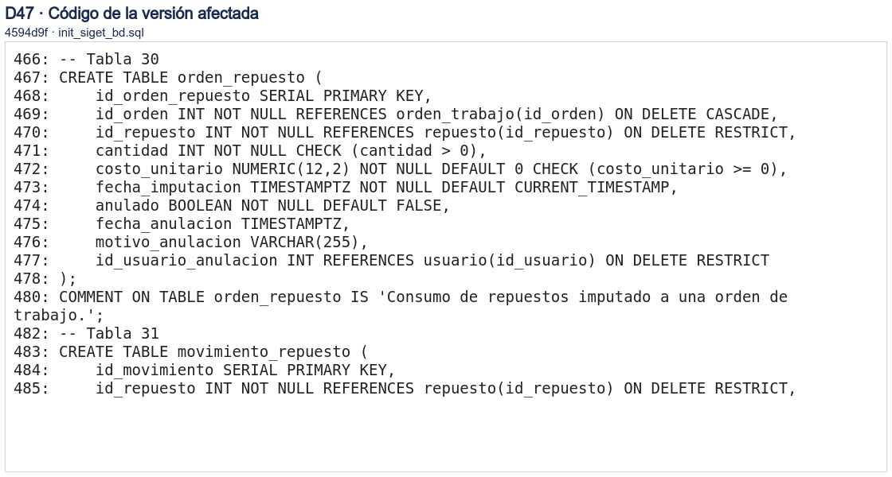

D48 La interfaz ofrece escrituras de repuestos fuera de reparación
D48 · CP-D48 | 02/11/2026 | Escritorio | Media
Descripción | La consulta de repuestos de una orden completada mostraba controles de modificación que la regla de estado no permitía ejecutar.
Reproducción | 1. Abrir los repuestos de una OT completada.  2. Revisar botones de consumo y anulación.  3. Comparar con una OT en reparación.
Esperado | Las órdenes fuera de reparación permiten consulta sin ofrecer escrituras.
Versión afectada | 4594d9f  siget_desktop/ui/dialogs/gestionar_repuestos_ot_dialog.py
Reportado por | Ignacio Troncoso

Asignación habilitada sin verificar el estado de la orden. Datos de prueba.
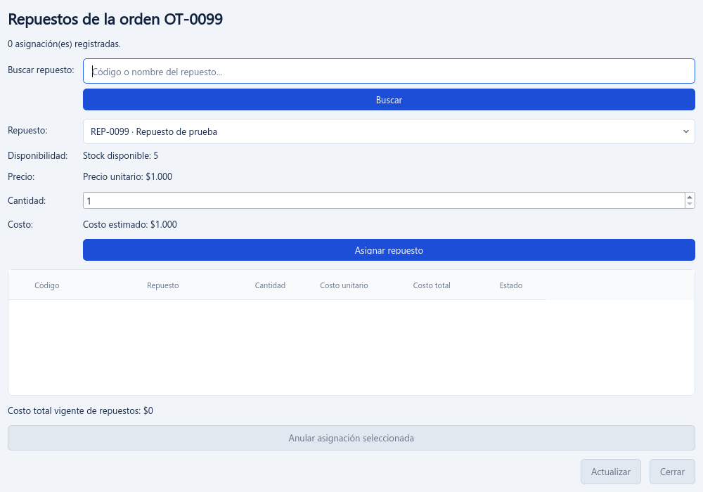

D49 La actualización de cierre presupone que la celda todavía existe
D49 · CP-D49 | 02/11/2026 | Escritorio | Media
Descripción | La respuesta del cierre intentaba escribir en la tabla sin comprobar que la fila y su celda siguieran disponibles.
Reproducción | 1. Iniciar un cierre técnico.  2. Actualizar o vaciar la tabla antes de recibir la respuesta.  3. Procesar el resultado del cierre.
Esperado | La respuesta actualiza solo una fila existente y no provoca excepción al cambiar la tabla.
Versión afectada | b1793a0  siget_desktop/ui/views/ordenes_trabajo_view.py
Reportado por | Ignacio Troncoso

Código de la versión afectada.
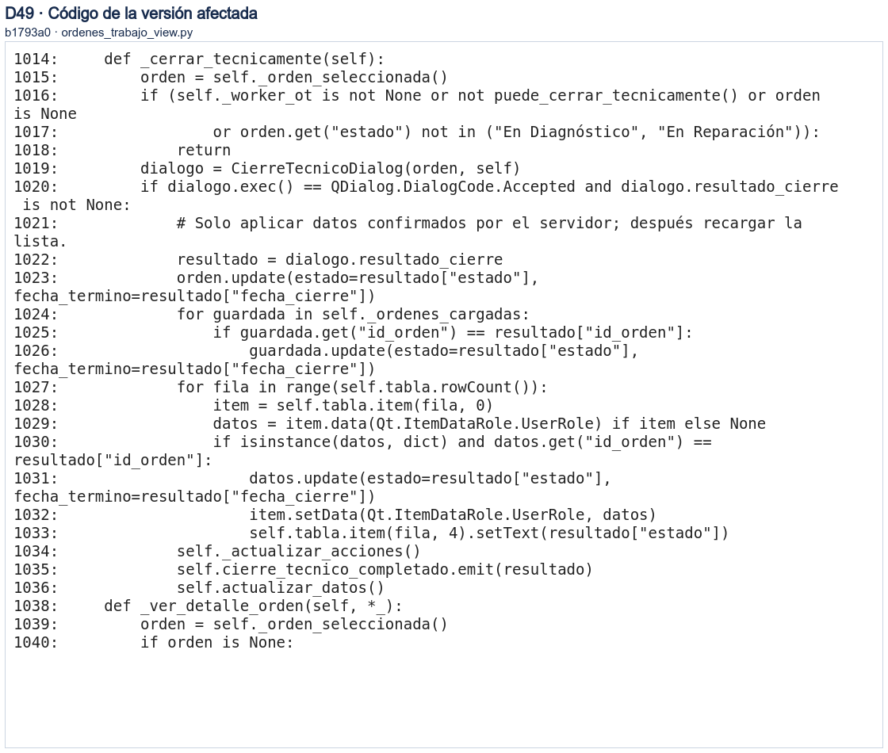

D51 El período exportado usa un formato de fecha poco claro
D51 · CP-D51 | 02/11/2026 | Escritorio | Baja
Descripción | Los informes presentaban el período y nombres de salida en formato ISO en lugar del formato día, mes y año usado por la interfaz.
Reproducción | 1. Seleccionar un período en Reportes.  2. Exportar PDF y Excel.  3. Comparar las fechas del informe y del nombre propuesto.
Esperado | Las fechas se presentan como dd/MM/yyyy y los nombres usan separadores válidos para archivos.
Versión afectada | 3461ab1  siget_desktop/ui/views/reportes_view.py
Reportado por | Ignacio Troncoso

Nombre del informe con el formato de fecha de la versión afectada. Datos de prueba.
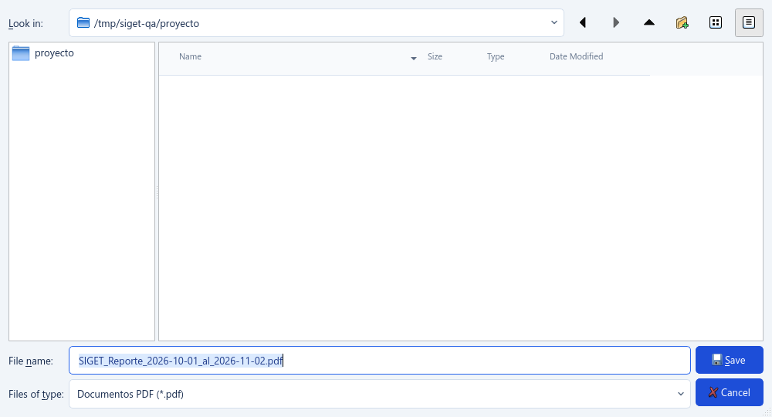

D52 Una etiqueta QR ocupa una fracción mínima del A4
D52 · CP-D52 | 02/11/2026 | Escritorio | Baja
Descripción | La distribución fija mantenía una etiqueta pequeña incluso al exportar un único activo.
Reproducción | 1. Seleccionar un equipo y exportar su etiqueta PDF.  2. Abrir la hoja A4.  3. Repetir con varios equipos y comprobar distribución.
Esperado | La etiqueta aprovecha el espacio según cantidad y los lotes conservan códigos legibles sin superposición.
Versión afectada | 8b635bc  siget_desktop/ui/qr_labels.py
Reportado por | Ignacio Troncoso

PDF A4 de una sola etiqueta generado por la versión afectada. Datos de prueba.


D53 Los botones de QR ofrecen acciones duplicadas
D53 · CP-D53 | 02/11/2026 | Escritorio | Baja
Descripción | La ficha mostraba generar y reimprimir al mismo tiempo, y el lote podía ofrecerse para un solo equipo.
Reproducción | 1. Abrir un activo con etiqueta asociada.  2. Comparar los botones de generar y reimprimir.  3. Seleccionar solo un equipo en la tabla y revisar el lote.
Esperado | La ficha ofrece una acción según la existencia de etiqueta y el lote requiere al menos dos equipos.
Versión afectada | 8b635bc  siget_desktop/ui/dialogs/activos_dialogs.py
Reportado por | Ignacio Troncoso

Generar Etiqueta QR y Reimprimir QR visibles al mismo tiempo. Datos de prueba.
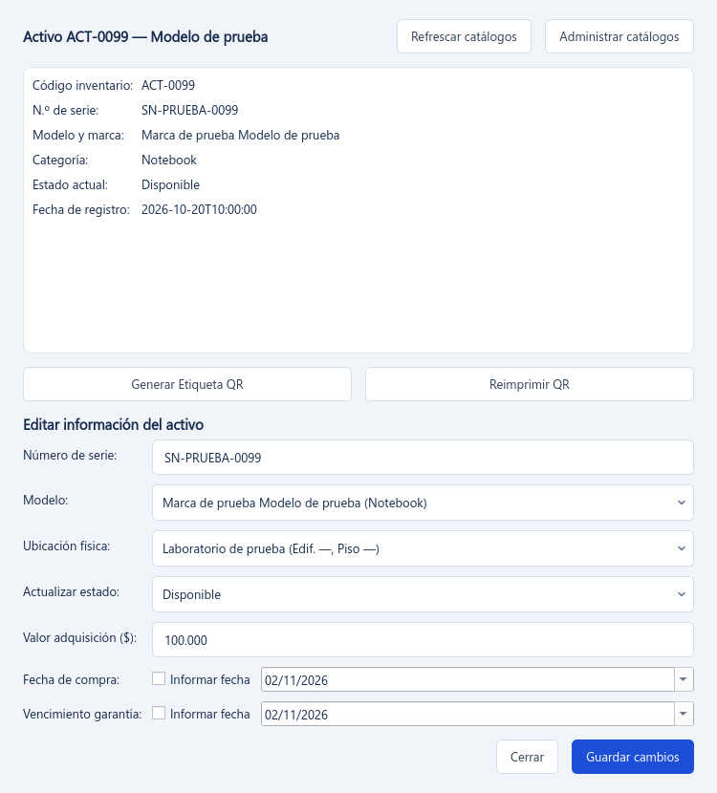

D54 Los archivos se proponen guardar dentro del proyecto
D54 · CP-D54 | 02/11/2026 | Escritorio | Baja
Descripción | Los diálogos recibían un nombre relativo y utilizaban la carpeta de ejecución como destino inicial.
Reproducción | 1. Iniciar el Escritorio desde la carpeta de aplicación.  2. Exportar PDF, Excel o etiquetas.  3. Observar la carpeta propuesta antes de guardar.
Esperado | El destino inicial es Documentos del usuario o su carpeta personal si no existe.
Versión afectada | 999b3c3  siget_desktop/ui/views/reportes_view.py
Reportado por | Ignacio Troncoso

Diálogo abierto en la carpeta de ejecución al recibir un nombre relativo. Datos de prueba.
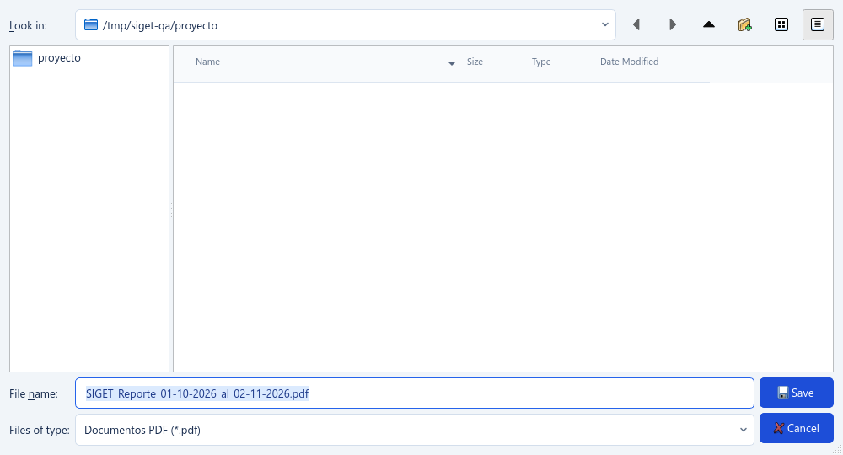

D55 Una nueva sesión del Escritorio reutiliza la cuenta del navegador
D55 · CP-D55 | 02/11/2026 | Escritorio | Media
Descripción | El flujo de acceso podía regresar automáticamente con la identidad ya iniciada en el navegador, impidiendo elegir otra cuenta.
Reproducción | 1. Mantener una cuenta abierta en el navegador.  2. Abrir otra instancia del Escritorio con un perfil local distinto.  3. Iniciar autenticación y comprobar si permite elegir credenciales.
Esperado | Un nuevo inicio permite autenticar la cuenta deseada y los perfiles conservan sesiones independientes.
Versión afectada | 71275bc  siget_desktop/auth/manager.py
Reportado por | Ignacio Troncoso

Código de la versión afectada.
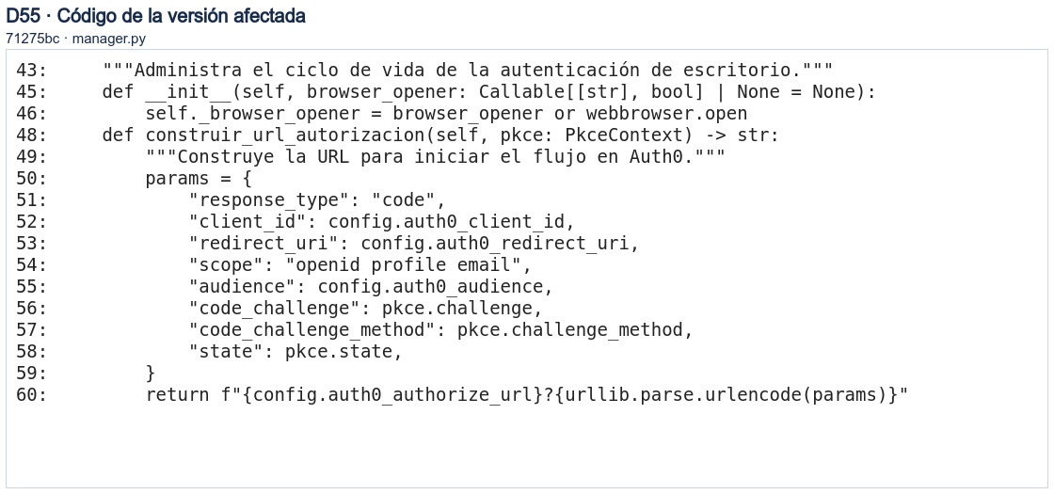

D56 El administrador no recibe el permiso de reportes al instalar
D56 · CP-D56 | 02/11/2026 | PostgreSQL | Alta
Descripción | La interfaz exigía REPORTES_CONSULTAR, pero el SQL base no lo definía y asociaba al rol administrativo.
Reproducción | 1. Instalar la base con el SQL anterior.  2. Iniciar el Escritorio como Administrador.  3. Consultar permisos efectivos y pestañas de reportes.
Esperado | El administrador de una instalación nueva puede consultar y exportar reportes sin un ajuste SQL manual.
Versión afectada | 7707009  Base de datos/init_siget_bd.sql
Reportado por | Ignacio Troncoso

Código de la versión afectada.


